申込み〆切：５月２日(金）
令和７年度障害福祉入門（新人職員）研修会 申込書

・FAX、郵送又はインターネットで申し込みを受け付けます。
・WEBでの受講ご希望の方は、WEBからの申し込みをお願いします。
- FAX又は郵送でのお申込み
・下記に必要事項を記入の上、FAXまたは郵送にて申し込みください
障害者支援センター研修担当行 【FAX：045-680-1550】
《参 加 講 座》参加希望の回およびグループディスカッション参加の有無に☑をいれてください。
※新人職員の方は原則全５回の参加をお願いします。
□第１回（5/13） □第２回（5/20）
□第３回（6/4）→福祉関係職員対象（会場実施のみ） □第４回（7/4） □第５回（7/31）

□ 講義+グループディスカッション参加（新人職員のみ対象）
＊研修修了後にお渡しする修了書は、全講義・全グループディスカッションを修了した新人職員のみお渡しいたします。修了証ご希望の場合は、必ず会場にてご参加ください。

□ 講義のみ参加（個人・一般・新人職員以外および後見的支援室の方は講義のみの参加になります。）
（ふりがな） |  | 連絡先 | 【電話】  【FAX】
氏 名 |  | 連絡先 | 【電話】  【FAX】
※個人・一般のお申込みの方は、該当箇所のみご記入ください
申込区分 | □ 障害福祉関係職員 □ 個人・一般 ＊どちらかに☑してください
法人・団体名 |  | 施設・事業所名
事業所種別 | □日中活動系 □グループホーム □後見的支援室  □そ の 他 （ ）
福祉職場  経験年数 | □1年未満 □１～３年以内 □４年以上
参加方法 | 会場での受講
■ インターネットでのお申込み
【申込ページはこちら】

・下記URLまたは右の二次元バーコードにて専用ページにアクセスし、お申し込み
ください。
※WEBでの受講を希望する方は必ず申込専用ページからの申込をお願いします。
（会場受講ご希望の方もインターネットでの申込も可能です）
【申込専用サイトＵＲＬ】https://forms.office.com/r/YjU8gdxRmY?origin=lprLink
※お預かりした個人情報は、参加者名簿の作成・管理等、本研修に関連する目的のみに使用し、
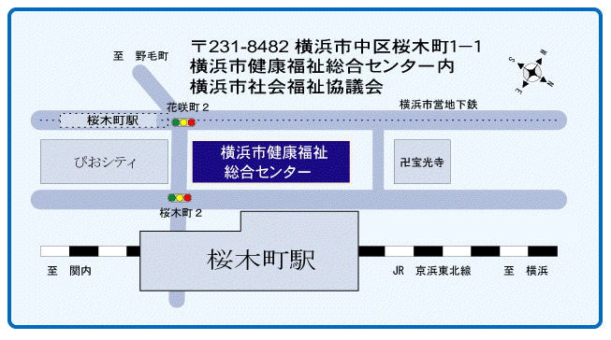
他の目的で使用することはありません。
《会場案内》
※個人情報の取り扱いについては、横浜市社会福祉協議会「個人情報保護に関す
る方針」に基づいて、適切にその管理を行います。
【問合せ・申込み先】
〒231－8482 中区桜木町１－１ 横浜市健康福祉総合センター９階
（社福）横浜市社会福祉協議会 障害者支援センター
研修担当：笹目、佐藤、小形、田村、塩入
TEL：６８１－１２１１ FAX：６８０－１５５０
Email：kenshu-siencenter@yokohamashakyo.jp

